- 登录网址：http://www.gowinsoft6.com/mba/web/web/web/index，
输入账号密码（账号：学号，初始密码：000000）登陆综合服务系统，在【我要上课】板块选择【请假申请】；

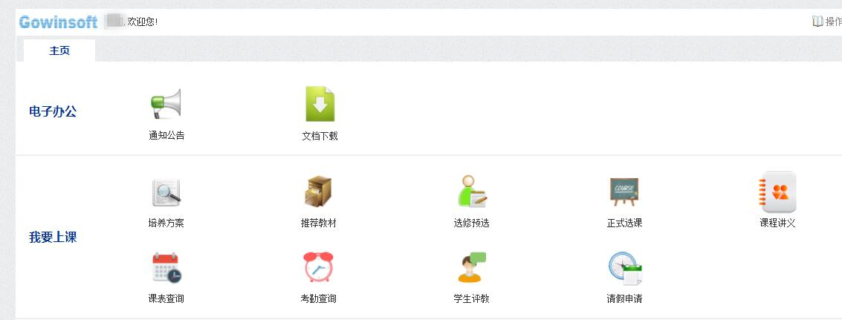

- 在请假界面中，选择需要请假的时间和请假类别，并备注请假原因，请假课程中选择“入学导向仪式”，然后提交申请即可。

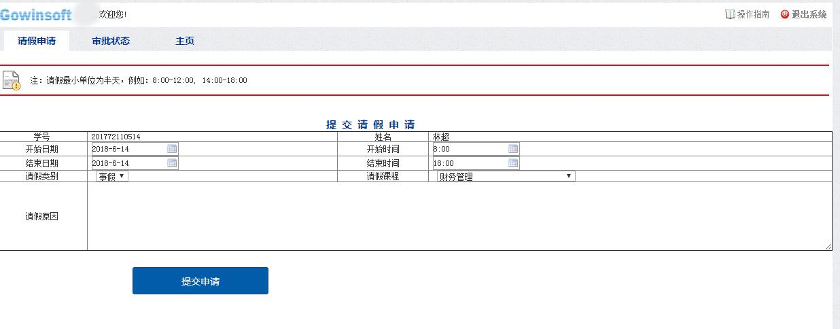
选择“入学导向仪式”

